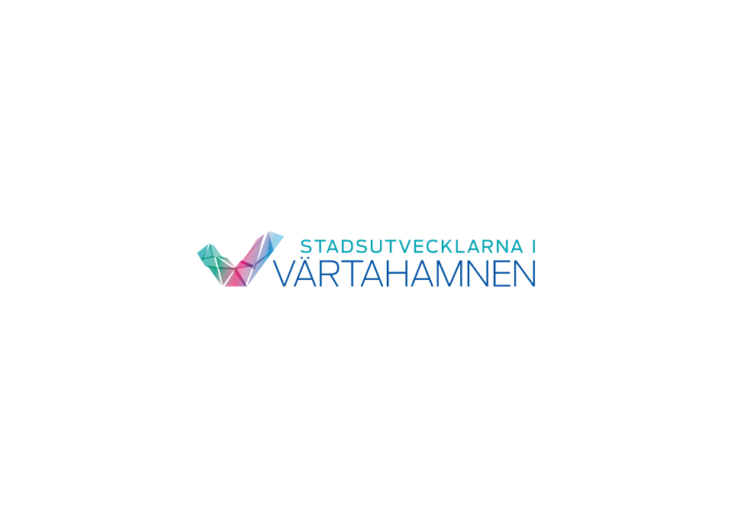**Pressmeddelande**

28 januari 2020

**Kontorshuset UNO har fått sina första hyresgäster**

**Tre hyresavtal om totalt 1 330 kvm undertecknades innan årsskiftet i det totalrenoverade kontorshuset UNO. Kontorshuset blir först ut att byta skepnad när Värtahamnen byggs om, från industri till en levande stadsdel.**

Värtahamnen utvecklas till en helt ny stadsdel. Som en del i förändringen rustar och moderniserar fastighetsbolaget Niam kontorshuset UNO och har tagit hjälp av Newsec med uthyrningsarbetet. Det första av flera nya kontorshus i ett av Europas största stadsutvecklingsprojekt. Platsen är eftertraktad, Norra Djurgårdsstaden är bland det sista utvecklingsområdet innanför tullarna i Stockholm. Niam tar nu täten med kontorshuset som ska få ett rejält ansiktslyft.

* Byggstart av de nya kontorsytorna i UNO är redan igång. Materialvalen är gjorda med omsorg för att skapa en kreativ och varm känsla. Lokalerna är yteffektiva med cirka 11 kvadratmeter per person. Våra nya hyresgäster har här möjligheten att vara med och påverka planlösningen för att matcha deras specifika behov, säger Ola Kolmert, Projektutvecklare på Niam.

I november tecknades det första hyresavtalet i huset med Hamburg Süd som flyttar in i toppmoderna lokaler. Idag ingår Hamburg Süd i Maersk, världens största containerrederi, och har haft kontoret för sin nordiska verksamhet i Värtahamnen sedan 1988. I december tecknades ytterligare två nya hyresavtal om totalt 830 kvm med inflytt till sommaren 2020. Total förhyrd yta genom dessa kontrakt är 1 330 kvm.

* Vi har för närvarande pågående förhandlingar om andra lokaler i huset men det finns fortfarande cirka 6 500 kvadratmeter kontorsyta att hyra i UNO. Vi tror på en variation av företag som söker flexibla och ljusa kontor med havsutsikt, säger Marie Eriksson, Head of Leasing, Newsec Property Asset Management i Sverige.

Vill du läsa mer om NIAMS projekt UNO kan du gå in på: [www.unosthlm.se](http://www.unosthlm.se)

Kontaktpersoner:

Ola Kolmert

Projektutvecklare på NIAM  
[Ola.Kolmert@niam.se](mailto:Ola.Kolmert@niam.se)

076-871 50 83

Kristina Alvendal

Stadsutvecklarna i Värtahamnen

[kristina.alvendal@bonnierfastigheter.se](mailto:kristina.alvendal@bonnierfastigheter.se)

073-350 89 18

Vi är Stadsutvecklarna i Värtahamnen, bolaget som utvecklar Stockholms innerstads nya stadsdel. Med rötter i den gamla hamnmiljön skapar vi en stadsdel med nya byggnader, mötesplatser, verksamheter och aktiviteter för alla. När Vision Värtahamnen förverkligats finns här 10 000 arbetsplatser, 5 000 boende och en hamn som även i framtiden kommer att vara en plats för passagerare och möten med omvärlden.

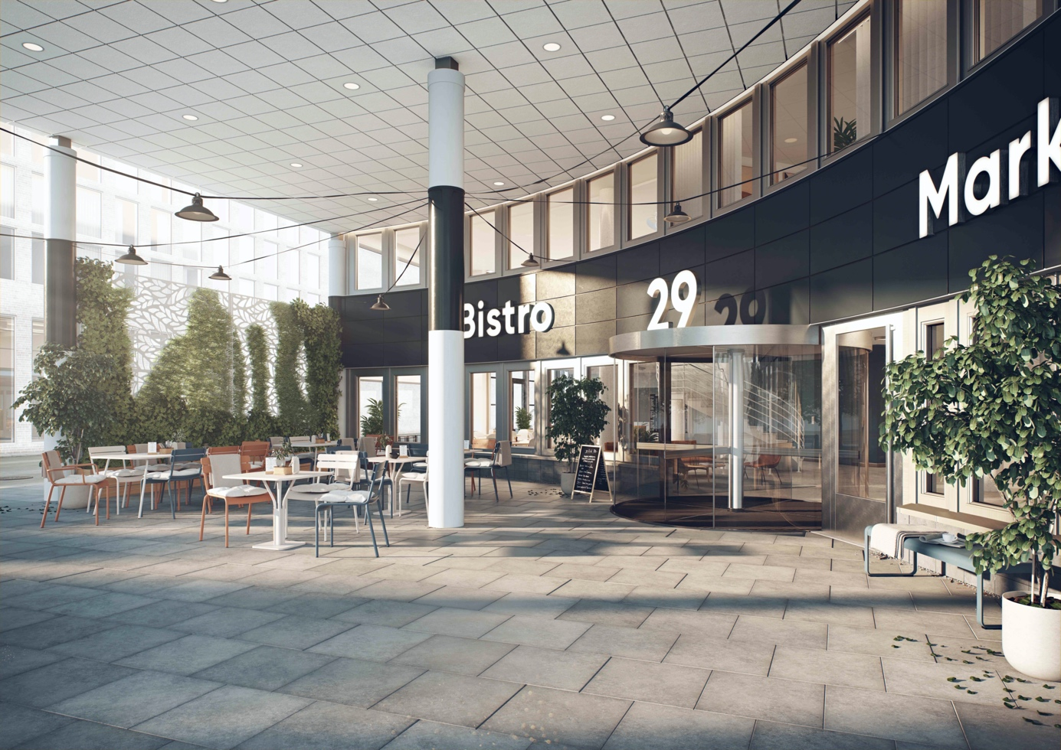

UNO Värtahamnen, Hangövägen 29, Stockholm  
Foto: NIAM